Rozliczenie punktów na Górską Odznakę Turystyczną
Data | Trasa | nr. grupy górskiej | pkt GOT
8.V.2014 | Dukla-Cergowa-Lubatowa | BW.02 | 14
8.V.2014 | Lubatowa-Iwonicz-Zdrój(szlakiem głównym) | BW.02 | 4
9.V.2014 | IwoniczZdrój(Ispak)-Winiarska-Przedziwna- Iwonicz-Zdrój(centrum)-IwoniczZdrój(Ispak) | BW.02 | 5

KARTA TURYSTY

- Turysta pomaga każdemu, zwłaszcza młodemu człowiekowi, poznać swoją ojczyznę.
- Przyroda i dorobek kultury są wspólnym dobrem; Ty też jesteś za nie odpowiedzialny.
- Zwiedź to, o czym czytałeś - przeczytaj o tym, co masz zwiedzić.
- Turysta to Twój przyjaciel - służ mu radą i pomocą.
- Dopuść Naturę do głosu - nie hałasuj!
- Zostaw miejsce pobytu w takim stanie, w jakim chciałbyś je zastać.
- Ogień i szkło źródłem niebezpieczeństw - uważaj!
- Zachowaj ostrożność - Twoja lekkomyślność zagraża Tobie i innym.
- Turysta wszędzie gościem - pozostaw po sobie dobre wspomnienia.
- Nie bądź obojętny wobec niewłaściwego zachowania innych.
- Dobry humor pomaga turyście w każdej sytuacji - uśmiechnij się!
- Podpatruj i pytaj przyrodę, a odkryjesz jej prawa.

ROK ŚW. JANA Z DUKLI
70 ROCZNICA RZECZPOSPOLITEJ IWONICKIEJ

SKKT - PTSM <<TRAMP>>
PRZY ZESPOLE SZKÓŁ W IWONICZU ZDROJU
ZARZĄD ODDZIAŁU PTSM W KROŚNIE

XVII WOJEWÓDZKI RAJD
SZKOLNYCH KÓŁ PTSM
„ MIĘDZY ZDROJE”
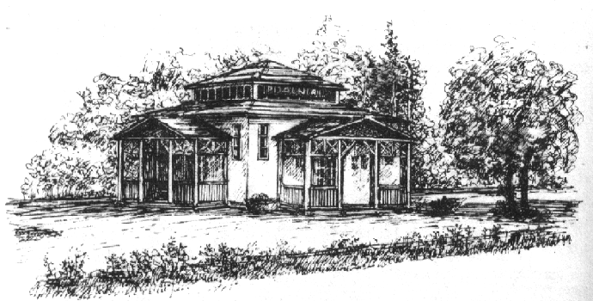
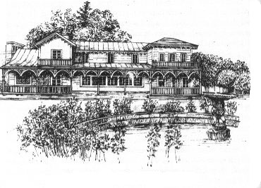

8 – 9.05.2014 r.
Dukla – Złota Studzienka - Rezerwat Tysiąclecia - Cergowa(716) – Lubatowa –Iwonicz -Zdrój – Winiarska(528) - Przedziwna(552) – Iwonicz -Zdrój

- ORGANIZATORZY:
- PTSM Zarząd Oddziału w Krośnie
- SK PTSM <<TRAMP>> przy Gimnazjum w Iwoniczu-Zdroju.
przy współudziale finansowym;
- WFOŚ i GW w Rzeszowie

- CELE RAJDU:
- poznanie walorów krajoznawczych i turystycznych Beskidu Niskiego,
- poznanie dziedzictwa historycznego okolic Iwonicza i Rymanowa,
- uczczenie Roku Św. Jana z Dukli i 70 rocznicy Rzeczpospolitej Iwonickiej,
- propagowanie turystyki kwalifikowanej wśród dzieci i młodzieży,
- utrzymywanie współpracy między kołami turystycznymi,
- szerzenie edukacji patriotycznej, regionalnej i ekologicznej.

- TERMIN RAJDU:
- Rajd odbędzie się w dniach 8-9.05.2014 r. (czwartek, piątek).
- Zakończenie rajdu 9.05.2014 r. w Iwoniczu -Zdroju.

- PROGRAM I TRASA RAJDU:

8.05.2014 (czwartek)
9³⁰ Zbiórka wszystkich grup rajdowych przed kościołem ojców Bernardynów w Dukli. Wyjście na trasę z przewodnikiem. W trakcie wędrówki konkurs krajoznawczo-turystyczny drużynowy [krzyżówka, rozpoznawanie roślin i zwierząt, rozpoznawanie zabytków regionu, postacie związane z regionem]. Plecaki można zostawić w godzinach rannych w ZS w Iwoniczu-Zdroju.
15³⁰ - 17⁰⁰ Zejście z trasy, ciepły posiłek, zakwaterowanie w ZS w Iwoniczu Zdroju.
17⁰⁰- 18⁰⁰ – Odpoczynek.
18⁰⁰-19⁰⁰ Konkursy: krajoznawczy, ekologiczny i wiedzy o PTSM, indywidualne (udział bierze jedna osoba z grupy konkursy odbywają się równolegle).
19⁰⁰-21⁰⁰ Ognisko, pieczenie kiełbasy. Konkurs piosenki o tematyce turystycznej (jedna lub dwie piosenki o tematyce turystycznej, śpiewane przez dowolną liczbę wykonawców).
21⁰⁰- 22⁰⁰ – Przygotowanie do noclegu.
22⁰⁰ – 6⁰⁰ Cisza nocna.

9.05.2014r (piątek)
6⁰⁰ -8⁰⁰ – Pobudka, śniadanie we własnym zakresie i sprzątanie sal noclegowych.
Wykwaterowanie.
8⁰⁰ -Wyjście na trasę z Zespołu Szkół w Iwoniczu-Zdroju - zwiedzanie uzdrowiska Iwonicz.
10³⁰-12⁰⁰. Zakończenie rajdu: deptak w Iwoniczu -Zdroju (ogłoszenie wyników konkursu). Przejście do Zespołu Szkół w Iwoniczu-Zdroju.

Organizator zastrzega sobie ewentualne zmiany w programie.

- UCZESTNICTWO I ZGŁOSZENIA:
Rajd przeznaczony jest dla młodzieży szkół podstawowych i gimnazjów. Szkoły reprezentowane są przez drużyny 11 osobowe (10 uczestników + opiekun). Zapraszamy również całe klasy z opiekunami. Zgłoszenia: potwierdzenie telefoniczne udziału grupy tel. 509 484 586 oraz wysłanie zgłoszenia pocztą zwykłą na adres Zespół Szkól w Iwoniczu-Zdroju 38-440 Iwonicz-Zdrój ul. Szkolna 2 lub na email: krzmaciejewski@poczta.onet.pl do dnia 30 kwietnia. Wpisowe w wysokości 30 zł od uczestnika dla członków PTSM (osoby nienależące do PTSM ponoszą opłatę w wysokości 35 zł) wpłacamy 8 maja na zbiórce w Dukli. Opiekunowie grup nie ponoszą kosztów wpisowego. W sprawach rajdu można kontaktować się również telefonicznie: 13 43 508 20 w godz. 8⁰⁰-14⁰⁰, lub wieczorem 13 43 504 41.
Możliwa jest trasa 1-dniowa (w czwartek, bez noclegu) odpłatność 20 zł dla członków PTSM i 25 zł dla pozostałych.

- ŚWIADCZENIA ORGANIZATORÓW
Każdy uczestnik rajdu otrzymuje:
- plakietkę rajdowa,
- obsługę przewodnicką na trasie,
- nocleg w warunkach turystycznych (niezbędne karimaty, śpiwory i obuwie zastępcze), plecaki można zostawić w godz. rannych w ZS w Iwoniczu -Zdroju,
- ciepły posiłek po zejściu z trasy i kiełbasę na ognisko w czwartek, drożdżówkę na śniadanie w piątek
- poświadczenie zdobytych punktów na GOT
Każdy uczestnik rajdu zobowiązany jest do:
- przestrzegania regulaminu rajdu i Karty Turysty,
- korzystania z obuwia zastępczego na miejscu noclegu
- godnego reprezentowania swojej szkoły.
Uczestnicy ubezpieczają się we własnym zakresie. Każda drużyna powinna być wyposażona w apteczkę. Nauczyciele-opiekunowie sprawują opiekę i dbają o bezpieczeństwo uczestników. Drużyny pozostawiają miejsce noclegu w należytym porządku. Za ewentualne szkody odpowiadają finansowo uczestnicy.

LITERATURA DO KONKURSÓW
- J. Michalak – Rymanów-Zdrój i okolice, Iwonicz-Zdrój i okolice
- T. Darmochwał – Beskid Niski Polski i Słowacji
- W. Krukar – Mapa Okolice Rymanowa Zdroju
- Wyd. Rewasz - Beskid Niski, Beskid Dukielski
- W. Grzesik, T. Traczyk - Beskid Niski, Od Komańczy do Bartnego

AUTOBUSY Z IWONICZA - ZDROJU DO KROSNA: 11⁰⁰; 11²⁰12⁰⁰;12⁵⁰; 13¹⁰

http://www.rozklady.com.pl http://www.iwonicz-zdroj.pl/pl/komunikacja/

Do zobaczenia na szlaku;
ORGANIZATORZY Krzysztof Maciejewski, Andrzej Borek

